2021届高考数学二轮复习常考题型大通关（全国卷理数）
解答题：立体几何
1.如图,在四棱锥中,为平行四边形, , ,且底面
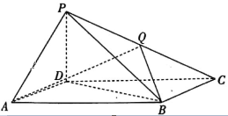
(1)证明:平面
(2)若为的中点,求三棱锥的体积
2.如图,三棱柱中,,,平面平面,与相交于点；
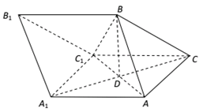
(1)求证：；
(2)求二面角的正弦值.
3.如图，四边形为正方形，平面，，点，分别为，的中点．
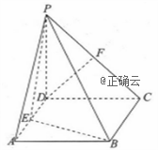
（1）证明：平面；
（2）求点到平面的距离．
4.如图，在四棱锥中，底面是边长为1的正方形，，平面平面，且，为棱的中点.
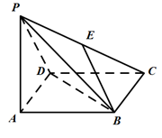
（1）求证：平面；
（2）求直线与平面所成角的正弦值.
5.如图,四边形为菱形, ,四边形为矩形,平面平面,点在上,.
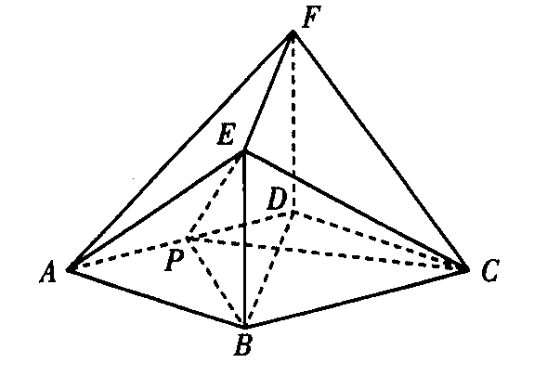
(1)证明：平面；
(2)若与平面所成角为,求二面角的余弦值.
6.将边长为2的正方形沿对角线折叠,使得平面,平面,平面,是的中点,且.
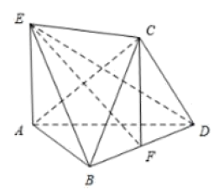
(1)求证：；
(2)求二面角的大小.
7.如下图所示，在侧棱垂直底面的三棱柱中，，，，点是的中点．
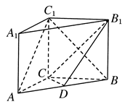
(1) 求证：；
(2) 求证：平面；
(3) 求和平面所成的角的大小．
8.在如图所示的几何体中,四边形是正方形,平面,分别是线段的中点,.
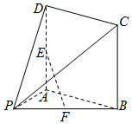
(1)求证：平面；
(2)求到平面的距离.

答案以及解析
1.答案：(1)∵,∴,
∵,∴
又∵底面,∴.
∵,∴平面
(2)三棱锥的体积与三棱锥的体积相等,
所以三棱锥的体积
2.答案：(1)已知侧面是菱形,是的中点,
因为平面平面,且平面,
平面平面,所以平面,
所以又因为侧面是菱形,所以所以
(2)如图,以为原点,以,,所在直线
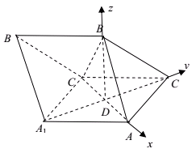
分别为轴,轴,轴建立空间直角坐标系,
由已知可得,,,,
∴,,,,,
设平面的一个法向量是,,
由,,得,可得
∵平面平面,,∴平面,
∴平面的一个法向量是,
∴,
故二面角的正弦值是
3.答案：（Ⅰ）证明：取点是的中点，连接，，则，且，∵且，
∴且，∴四边形为平行四边形，
∴，∴平面．
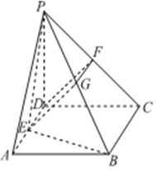
（Ⅱ）解：由（Ⅰ）知平面，所以点到平面的距离与到平面的距离是相等的，故转化为求点到平面的距离，设为．
利用等体积法：，
即，，
∵，，∴，
∴．
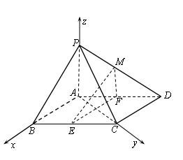
4.答案：（1）∵，，平面，
∴平面，又平面，∴，
∵平面平面，面平面，，平面，
∴平面，而平面，∴，
又∵，平面，
∴平面．
（2）以为轴建立空间直角坐标系，
由（1），
，则，
，，，
设平面的一个法向量是，
则，取，则，即，
设直线与平面所成角为，
则．
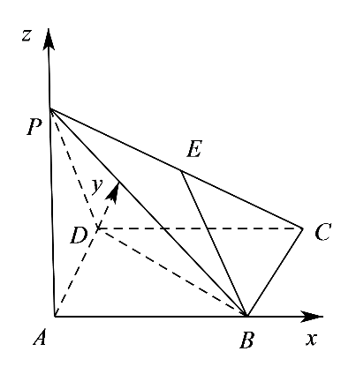

5.答案：(1)因为,所以.
因为平面平面, ,所以平面,所以.
又因为,所以平面.
(2)由(1)知平面,所以为与平面所成的角,
所以,由平面,知,
设,则.
连接,以和的交点为原点,建立如图所示的空间直角坐标系.

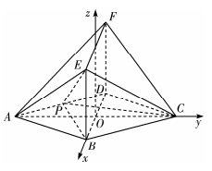
则
所以
设为平面的一个法向量,
则可取.
由(1)可知为平面的一个法向量.
所以.
结合图可知二面角的余弦值为.
6.答案：(1)证明：以为坐标原点,所在的直线分别为轴、轴、轴建立空间直角坐标系,
如图所示,则,,
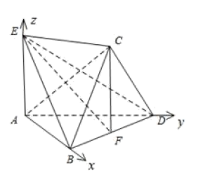
连结 .由题意得,
又平面平面,
平面,
,
,
, ,
.
(2)解：设平面的法向量为,
, ,
取 ,得：.
平面的法向量为,
所以, ,
由得.
设二面角为,
则,
所以二面角的大小为.
7.答案：(1)证明：在直三棱柱中，
底面三边长，，∴.
又∵面， ∴.
∴平面. ∵平面，∴.
(2)证明：设与的交点为，连接，又四边形为矩形．是的中点，
∵是的中点，∴.
∵平面，平面，∴平面.
（3），点是的中点．∴
又∵面， ∴.
∴平面. ∴为所求
，，∴.
8.答案：1.取 中点,连接,
∵分别是中点, ,
∵为中点, 为正方形, ,
,四边形为平行四边形, ∵平面,平面,平面.
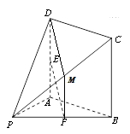
2.∵平面,到平面的距离等于到平面的距离,
∵平面,,∵,在中,
∵平面,,又∵,,,
平面,又∵平面,
,故.
,
为直角三角形,∵,设到平面的距离为,
则,
到平面的距离.
